Den naruby
Pokud by se někdo přišel podívat v pondělí 28. 3. 2022 do některých tříd naší školy, asi by se trochu divil. Před tabulí často nestáli paní učitelky a páni učitelé, ale samotní žáci. V tento den jsme si totiž připomněli výročí narození Jana Ámose Komenského, patrona českého školství, akcí nazvanou „Den naruby“.
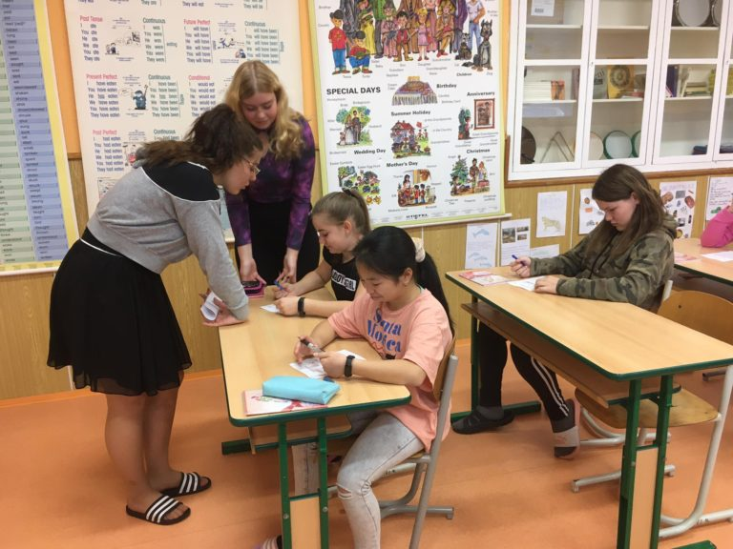

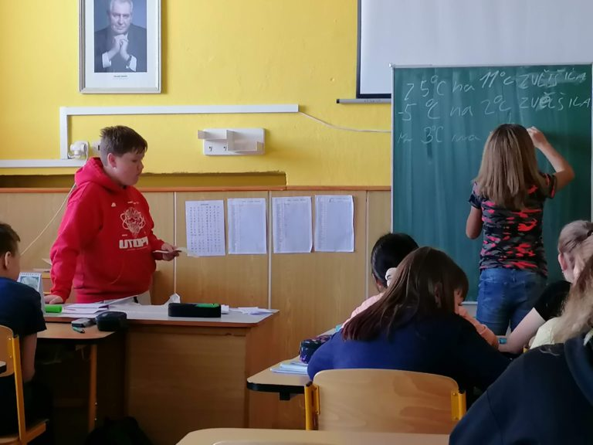

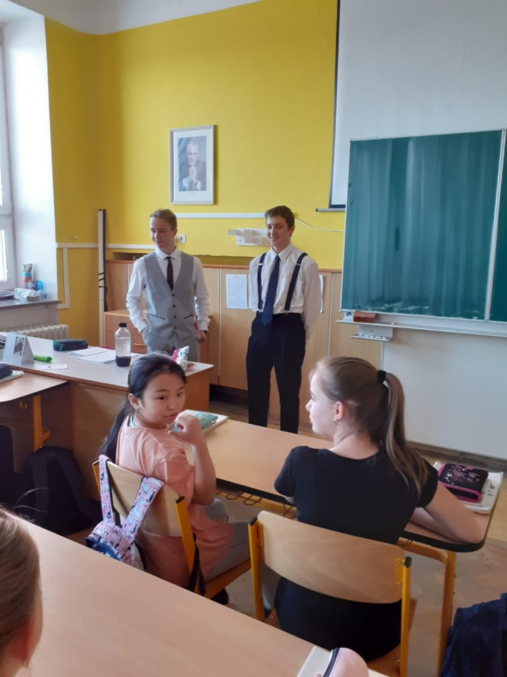

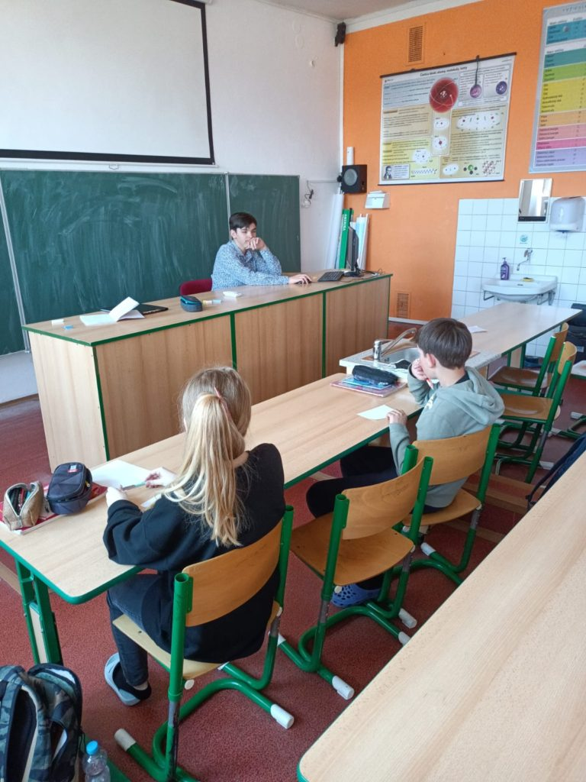
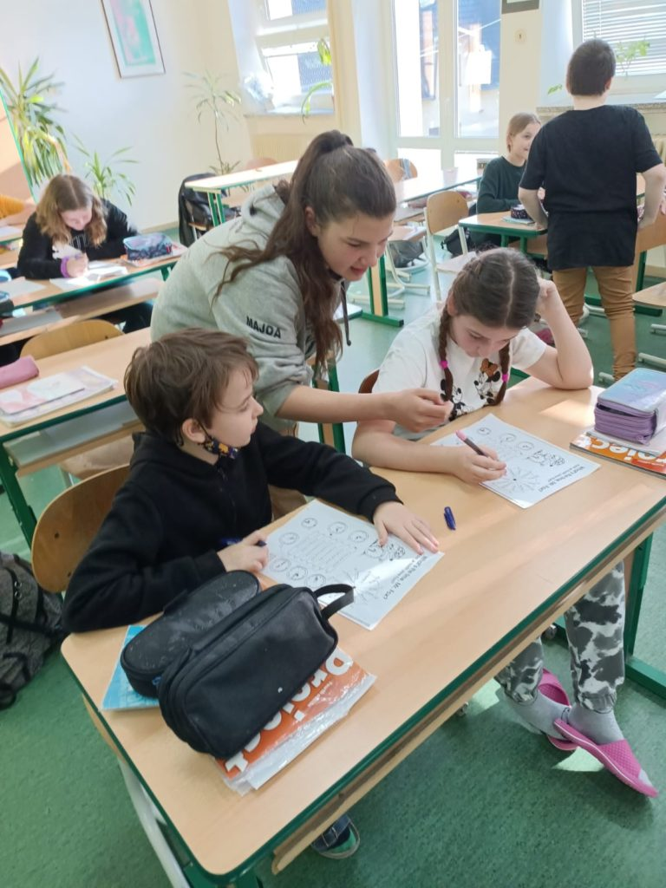

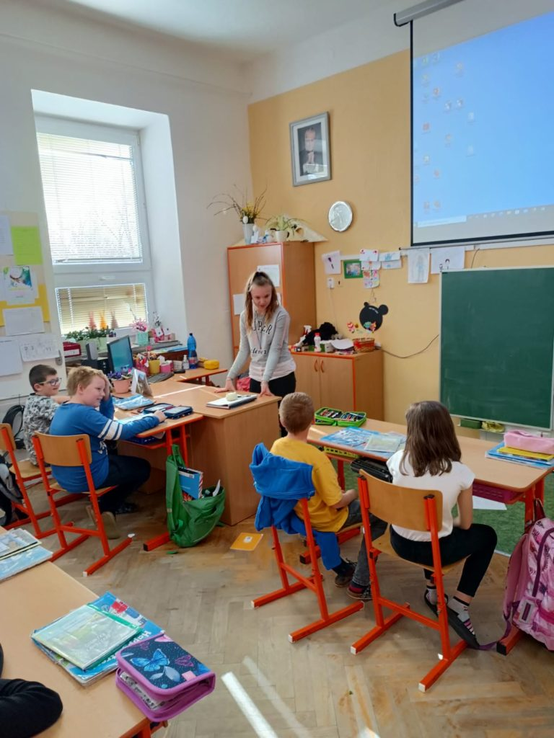
V rámci tohoto dne si žáci mohli vyzkoušet, jaké to je být učitelem. Do akce se zapojili především osmáci a deváťáci, kteří učili nejčastěji na stupni prvním, ale zavítali také mezi naše šesťáky i sedmáky. Většina „nových“ učitelů nás mile překvapila. Připravili si prezentace a pracovní listy, známkovali, psali písemky, dávali domácí úkoly a po celou dobu pomáhali dětem, pokud něčemu nerozuměly nebo něco nestihly. Bylo krásné sledovat, jak úžasně se své role zhostili a jak si práci užívali nejen oni, ale i jejich malí žáčci. Někteří z nich by vážně mohli přemýšlet o učitelském povolání a rozšířit tak naše kantorské řady.
Akce se všem moc líbila a určitě si ji zopakujeme i v příštím roce.
Mgr. Ludmila Boudná – koordinátorka CŽP a EVVO

